７月は、「小さな空間のデザイン設計を学ぶ」をテーマに花と緑の先進地視察、庭園のデザイン演習、環境学習として樹木や昆虫の識別法について学びました。
７月１０日(水）の初日は、先進地視察として神戸市立森林植物園を見学しました。世界各地の樹木が約１２００種植えられており、なかでも「神戸らしい花木を」として整備されている約３５０品種にものぼる多種多様なアジサイが圧巻でした。

２日目は、沈先生と光成先生から庭園デザインの考え方、設計図面の作成方法などを学びました。花と家庭菜園を楽しむ庭、子供や孫が集って楽しめる庭、果樹のある庭、皆でＢＢＱを楽しむ庭など、各々にコンセプトを設定し、苦労しながらも設計図面を作成していました。

３日目は、岩崎先生から環境学習として、多様な生物が生息するための生息空間には生物の移動空間(コリドー)や生態学的移行帯(エコトーン)が重要であることを学びました。また、樹木の見分け方やアブとハチの違いなどについても教えていただきました。
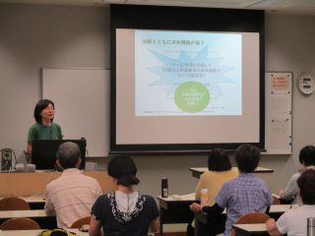園業療法の基礎講義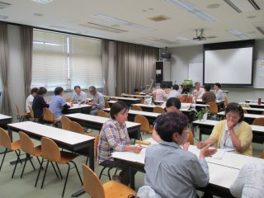班に別れてのグループ討議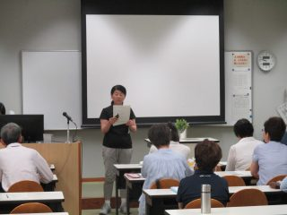個人個人考えた園芸福祉活動プログラムの発表
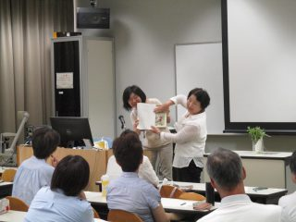

最後に、現在、淡路景観園芸学校内に建築中の茶室が上棟を迎えたとこともあり、社寺の施工なども手掛ける大工の江戸氏より上棟式の意義や作法などについて説明を受けました。一生のうち一度か二度しか経験しない上棟式ですが、そこに込められる思いを感じることができました。
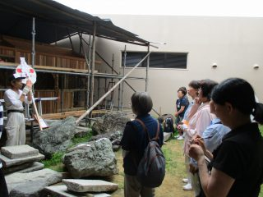上棟式についての説明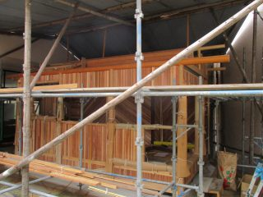茶室は１２月頃に完成する予定

